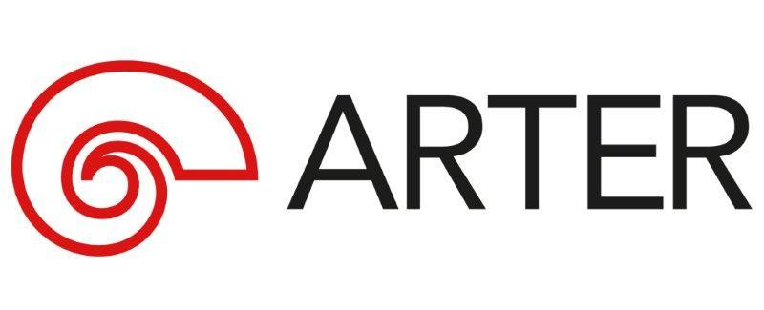
Basın Bülteni
bkz.
Banu K. Zeytinoğlu İletişim
Yeliz TİNGÜR
yelizt@bkziletisim.com
0 541 281 12 05

ARTER’İN
ÇEVRİMİÇİ REHBERLİ TURLARI,
KISA YAZ ARASININ ARDINDAN
2 EYLÜL’DE
YENİDEN BAŞLIYOR!

Arter’in, katılımcıları sanat etrafında düşünmeye ve yapıtları kendi hayat deneyimleriyle ilişkilendirerek yorumlamaya teşvik eden çevrimiçi rehberli turları, kısa bir yaz arasının ardından 2 Eylül Pazartesi günü saat 19:00’da yeniden başlıyor! Arter’de devam eden güncel sergiler etrafında şekillenen turlarda, Arter’in sergi rehberleri tarafından farklı temalar etrafında bir araya getirilen eser seçkilerini ekranlar aracılığıyla katılımcıların yorumuna açıyor. Sınırlı sayıda katılımcıyla, ücretsiz olarak gerçekleştirilen turlara katılmak için turlar@arter.org.tr adresine e-posta göndererek kayıt yaptırmak yeterli.

Herkesin yaratıcı sürecin parçası olabileceği bir ortamı mümkün kılmayı amaçlayan Arter Öğrenme Programı kapsamında düzenlenen çevrimiçi rehberli turlar, katılımcıların yapıtları kendi hayat deneyimleriyle ilişkilendirerek yorumlamalarını teşvik eden bir yaklaşım benimsiyor. Ekranlar aracılığıyla buluşulan bu turlarda, Arter’in sergi rehberleri tarafından her etkinlikte farklı bir tema etrafında bir araya getirilen eser seçkileri katılımcılarla paylaşılıyor ve yoruma açılıyor.

Yeni sezonun ilk çevrimiçi rehberli turu, 2 Eylül 2024 Pazartesi günü 19:00–20:00 saatleri arasında gerçekleşecek. Diyalog ve tartışmaya daha fazla zaman tanımak amacıyla sınırlı sayıda katılımcıyla, ücretsiz olarak düzenlenen çevrimiçi tura katılmak için etkinlik tarihinden önce turlar@arter.org.tr adresine e-posta göndererek kayıt yaptırmak gerekiyor.

Arter’in fiziksel ortamda düzenlenen turları ise Pazartesi hariç her gün, 13:00 ve 15:00 saatlerinde devam ediyor. Arter’de her Cumartesi 12:00’de İngilizce rehberli turlar da gerçekleşiyor.

Arter’in güncel programlarına ilişkin daha detaylı bilgiye www.arter.org.tr adresinden erişilebilir. Pazartesi hariç her gün açık olan Arter, Salı-Pazar günleri 11:00-19:00, Perşembe günleri ise 11:00-20:00 saatleri arasında ziyaret edilebiliyor. Kurumsal Sponsor Tüpraş’ın değerli desteğiyle, tüm sergilere giriş 24 yaş altı izleyiciler için her gün; Perşembe günleri ise her yaştan izleyici için ücretsiz. Arter Beraber üyeleri ise sergileri yıl boyunca ücretsiz ziyaret etmenin yanı sıra farklı ayrıcalıklardan faydalanıyor. Arter binasının Kütüphane, Kitabevi, Bistro by Divan, arka bahçe alanlarına ve Galeri 0’da yer alan sergiye giriş için bilet gerekmiyor. Ulaşım Sponsorları Ford Otosan ve Otokar’ın desteği sayesinde Taksim’den ve Tepebaşı’ndan ücretsiz servis araçlarıyla Arter’e ulaşılabiliyor.

Bilgi için: arter.org.tr
Adres: Irmak Cad. No: 13 Dolapdere Beyoğlu 34435 İstanbul / T. 0212 708 58 00

